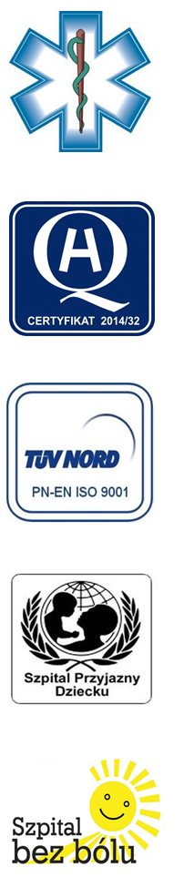
Samodzielny Publiczny Zespół Opieki Zdrowotnej
w Krasnymstawie

22-300 Krasnystaw ul. Sobieskiego 4
tel. (82) 543-15-22, (82) 543-15- 23 fax (82) 576-49-01
www.spzozkrasnystaw.pl sekretariat@spzozkrasnystaw.pl

Znak sprawy: OR/230-30/2017 Krasnystaw, dnia 06.06.2017r.

OGŁOSZENIE
O WYBORZE OFERT W POSTĘPOWANIU KONKURSOWYM NA UDZIELANIE ŚWIADCZEŃ ZDROWOTNYCH

Samodzielny Publiczny Zespół Opieki Zdrowotnej w Krasnymstawie informuje, że w postępowaniu konkursowym na udzielanie świadczeń zdrowotnych w Oddziale Anestezjologii i Intensywnej Terapii została wybrana oferta: Indywidualna Praktyka Lekarska Marcin Kura, 31-232 Kraków os. Mozarta 24/14.

mgr Piotr Matej
DYREKTOR
Samodzielnego Publicznego
Zespołu Opieki Zdrowotnej
w Krasnymstawie
(podpis nieczytelny)

